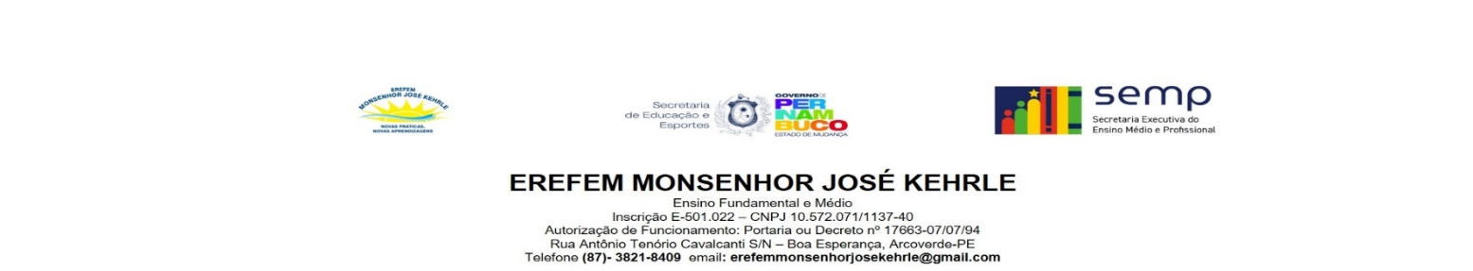

**2 º ANO B - SITI – NEMSIA**

**COMPONENTE CURRICULAR*:*** *Matemática Básica* **PERÍODO: 2º TRIMESTRE**

**PROFESSOR(A)**: *Jefferson*

**REGISTRO DA NOTA DO CONJUNTO DE ATIVIDADES PERÍODO: 2º TRIMESTRE**

|  |  |  |  |  |  |
| --- | --- | --- | --- | --- | --- |
| **ESTUDANTE** | **1ª AT** | **2ªAT** | **3ªAT** | **4ª AT** | **5ªAT** |
|  |  |  |  |  |
| ­  ___/____ | ___/___ | ___/___ | ___/___ | ___/___ |
| AMANDA DA SILVA COTA |  |  |  |  |  |
| BRENO EDUARDO MENDES DA SILVA |  |  |  |  |  |
| BRYAN VINICIUS DE LIMA BONFIM |  |  |  |  |  |
| DIEGO SOUZA MAURO |  |  |  |  |  |
| EVELYN MYRELLE DA SILVA LIMA |  |  |  |  |  |
| GABRIELA VIVIANE DA SILVA CAVALCANTI |  |  |  |  |  |
| GUILHERME RUAN DE OLIVEIRA SILVA |  |  |  |  |  |
| GUSTAVO HENRIQUE DA SILVA |  |  |  |  |  |
| GUTEMBERG MENDES LEITE |  |  |  |  |  |
| IASMIN CAVALCANTI TENORIO |  |  |  |  |  |
| INGRID NAYANE SANTOS CAVALCANTI |  |  |  |  |  |
| ISABELLA BEATRIZ RODRIGUES SIQUEIRA |  |  |  |  |  |
| ITALO DE BARROS DA SILVA |  |  |  |  |  |
| JOSE FRANCISCO MARTINS PAIS DE LIRA |  |  |  |  |  |
| JOSE RIQUELME TEIXEIRA VINUTO |  |  |  |  |  |
| KAUA FREIRE BATISTA DA SILVA |  |  |  |  |  |
| MARIA CLARA DA SILVA CABRAL |  |  |  |  |  |
| PABLO STHYVAN TAVARES DE LIMA |  |  |  |  |  |
| PEDRO LUCAS ALVES DO CARMO |  |  |  |  |  |
| RAQUELE BARBOSA BESERRA |  |  |  |  |  |
| RAYSSA VITORIA DE FRANCA VIEIRA |  |  |  |  |  |
| SAMUEL JOSE BISPO DA SILVA |  |  |  |  |  |
| SANDREANE BARBOSA DA SILVA |  |  |  |  |  |
| VALDECI BARBOSA DE ARAUJO NETO |  |  |  |  |  |
| VIVIANE DE OLIVEIRA ARAUJO |  |  |  |  |  |
| WALLISON FERNANDO DA SILVA SANTOS |  |  |  |  |  |